BASHDTOXY

Band -Selected Homonuclear Decoupled Tocsy
Krish Krishnamurthy

Tocsy 2D con pulsos selectivos y DPFGE ( Excitation Sculpting)
Ref: Magnetic Moments Vol VIII No1 pag 23
V. V Krishnamurthy, J. Magnetic Resonance in Chemistry Vol 35, 9-12 (1997)
Probada con el estradiol en dmso_d6

Posibilita la realización de un experimento Tocsy de una zona concreta de un espectro, por ejemplo zona de NH en peptidos, ello permite reducir considerablemente la ventana espectral en SW1 (F1). De este modo es posible un incremento de resolución en F1 o bien reducir el tiempo del experimento obteniendo resoluciones similares a las del experimento convencional. La aplicación del módulo de desacoplamiento en F1 conlleva un incremento de sensibilidad y una potencial disminución de los solapamientos debido a la reducción de anchuras.
La realización de este experimento en el equipo Varian Inova-500 disponible en nuestro laboratorio no comporta dificultad excesiva. Previamente debe crearse un pulso con forma, con la banda de excitación deseada, mediante la utilidad Pandora Box y se comprueba el resultado con la secuencia selexcit. En las pruebas iniciales, los pulsos de 180 selectivos se han construido utilizando como base pulsos Q3 (ver experimental), tal como se indicaba en la nota del Magnetic Moments. Una vez comprobado que tanto la zona de excitación, como la selectividad son adecuadas, basta con trasladar los parámetros del pulso con forma a las condiciones del experimento de 2D (bashdtoxy) y acabar de ajustar los parámetros como en cualquier otro experimento de 2D.
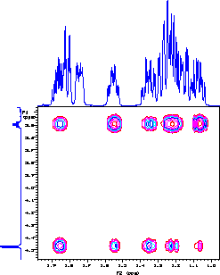
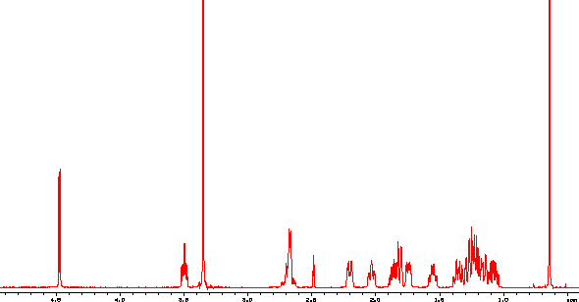
En la siguiente figura se muestra el resultado del experimento correspondiente a la selección de los protones del OH y del CH de la posición 17 del estradiol.
Zona seleccionada con el pulso selectivo
A pesar que el pulso se ha ajustado de modo que no se afectase el H2O próxima, en el espectro se observa una señal residual debida al H2O y artefactos procedentes de esta. Debe tenerse en cuenta que parte de la señal y/o correlaciones del H2O pueden proceder de un intercambio con el hidroxilo 17.
El experimento se ha realizado con ni=64, nt=4, utilizando un pulso selectivo tipo Q3 con las siguientes características: bw=763.4, off=-241.5 selpw=4720 us selpwr=22dB, que proporciona una excitación en la zona comprendida entre 3.42 y 4.9 ppm. La ventana espectral sw1 fue de 992 Hz y lsfrq1=496* La resolución digital del experimento fue de 4.41 Hz (teniendo en cuenta un cero filling hasta 1024). El tiempo de realización del experimento fue de 24 minutos. La anchura a media altura de la señal de correlación con el OH fenólico es de 7.7 Hz. Debe indicarse que en el tocsy 2D selectivo se utilizan cuatro valores de fase (1,2,3,4), lo que a igual numero de ni suponen el doble de tiempo, con respecto a la secuencia convencional.
El experimento de tocsy clásico (sw1=5000, nt=4 y ni=256) requiere un tiempo de acumulación de 50 minutos. En este caso la resolución digital obtenida es de 9.9 Hz/punto y la anchura a media altura en la señal del OH fenólico es de 24 Hz (los experimentos se efectuaron en días distintos).
En la siguiente figura se muestran los mapas de contorno correspondientes al tocsy clásico y el del tocsy selectivo, en este ultimo el mapa de contorno se corresponde con el total de lo adquirido, en cambio en el tocsy 2D el primero el mapa de solo incluye la ampliación de la parte alifática
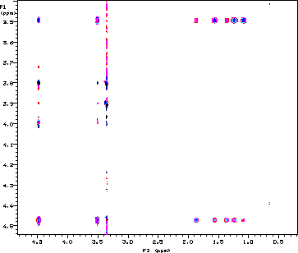
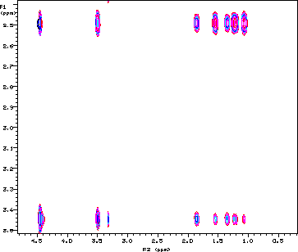
Tocsy 2D
Bashdtoxy 2D

Al comparar los dos mapas de contorno ya se puede ver a simple vista la diferencia de anchuras en las señales de correlación. Diferencia que se acentúa al aplicar la predicción lineal.
Las mayores dificultades en la realización del experimento del tocsy selectivo, aparte de las que se puedan derivar de obtener los pulsos deseados, serian las que proceden de utilizar un sw1 reducido (posibilidad de folding y falta de referencia en F1). De hecho en F1 sólo aparecen las señales debidas a las correlaciones seleccionadas y el nivel de artefactos es en general relativamente bajo. No obstante, puede darse el caso de que las señales seleccionadas presenten folding y que aparezcan cruzadas con respecto al espectro de 1D (en cualquier caso no estarán referenciadas). Según el manual de la secuencia, para que las señales estén centradas con respecto a la ventana de F1, el sw1 debe ser un múltiplo entero de tof-cbs. El cbs es el centro del pulso de selección (este valor se obtiene en el Pandora Box al crear el pulso). Si sw1 es un múltiplo (entero) impar de SW1 de tof-cbs, el parámetro lsfrq1 debe ser igual a sw1/2 y el fadlg='n'. Por el contrario si SW1 es un múltiplo par, el lsfrq1 debe ser igual a cero y fadflg=ý'
En nuestro caso el valor de tof es de -165.2 y el centro del pulso con forma es -241.5, ello hace que la diferencia sea de 76.1.

* En las pruebas realizadas, independientemente del valor de sw1 y de la relación que este tenga con la diferencia tof-cbs, ha sido necesario efectuar una corrección de frecuencias y de referencia en F1. En especial cuando el sw1 es muy próximo al valor de la banda de excitación del pulso con forma

En la siguiente figura se puede apreciar el efecto del desacoplamiento en F1 en la señales de correlación correspondientes al protón de la posición 17 (δ 3.49 ppm). El experimento se ha realizado con s1=764 ni de 256 y posterior predicción lineal hasta 512 (la resolución digital final en F1 es de sólo 1. 48 Hz)
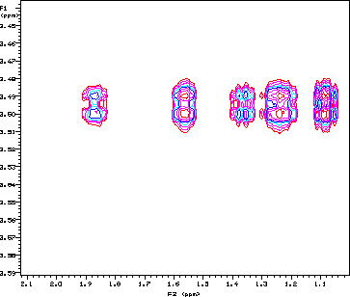
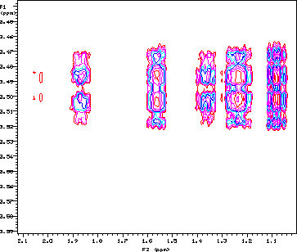
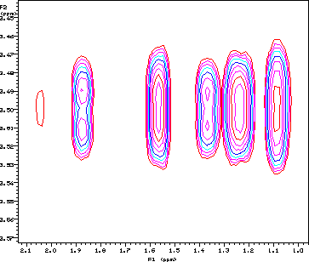
bashdtoxy
homodec=y
ni=256 512
bashdtoxy
homodec=n
ni=256 512
Tocsy 2D
Ni=256

La posibilidad de desacoplamiento se activa mediante el flag de homodec (y/n) y permite una cierta ganancia de sensibilidad y obtener señales mucho más estrechas, tal como de se puede observar en la figura anterior en la que se comparan los mapas de correlación de los tres experimentos de tocsy

Experimental Bashdotoxy

- Crear el pulso selectivo
ds Pbox wavelib inversion /(CH dir) Q3 setshape
Definir la zona del espectro con dos cursores y activar setwave
Close Name (proba_q3) close (valores de referencia para crear el pulso con forma , pw90 y potencia)

Se muestra la forma del pulso y la información del mismo

- Comprobación de las características del pulso con la secuencia selcxcit ( ver nota de aplicación
- Incorporación de los parámetros del pulso a las condiciones del la secuencia bashdtoxy ( selpw,selpwr,pwshape) y los del spinlock (slpwr,slpw,slmix) analogos a los del experimento convencional.
La transformada de fourier se efectúa tal como se indica en el manual de la secuencia y efectivamente las correcciones de fase son mínimas y no suponen ninguna dificultad.
homodec = 'y'
wft2d(1,0,0,-1,-1,0,0,-1,0,-1,-1,0,0,-1,1,0)
small non-zero rp1 and lp1 is expected

homodec = 'n'
wft2d(1,0,0,1,-1,0,0,1,0,1,-1,0,0,1,1,0)
rp1=180 lp1=0

La única dificultad en la realización del experimento es la aparente discrepancia con respecto al manual de la utilización del lsfrq para corregir el forlding de los espectros

Cuestiones pendientes
- Nt minimo,
- Comprobación de la eliminación del agua

Marzo del 2001

